Projekt zespołowy
Instrukcja użytkownika

Wirtualna Przymierzalnia

Monika Kogut
Marta Kornaszewska
5.01.2015 r.
Nazwa projektu | Wirtualna Przymierzalnia
Tytuł | Instrukcja użytkownika
Temat | Instrukcja użytkownika dla aplikacji Wirtualna Przymierzalnia
Autorzy | Monika Kogut, Marta Kornaszewska
Nazwa pliku | Wirtualna_Przymierzalnia_instrukcja_uzytkownika.pdf
Wersja | 2.0 | Status | gotowy
Data utworzenia | 27-12-2014 | Ostatnia modyfikacja | 15-01-2015 13:00
Streszczenie | Dokument jest instrukcją użytkowania aplikacji Wirtualna przymierzalnia. Dokładnie opisano okno aplikacji oraz funkcjonalności, jakie zapewnia program.
Akceptacja | TAK
Spis treści
1. Historia wersji dokumentu 4
2. Opis programu 4
3. Sterowanie programem 4
4. Ekran logowania aplikacji 5
5. Główny ekran 5
6. Górne menu 6
6.1. Zdjęcie 6
6.2. Zmiana kategorii 7
6.3. Zmiana rozmiaru 7
6.4. Czyszczenie stroju 8
6.5. Dźwięki 8
6.6. Wyjście z programu 8
7. Boczne panele 8
8. Ekran błędów 9
9. Wymagania sprzętowe 10
10. Wymagania systemowe 10
11. Ograniczenia 10

Historia wersji dokumentu
Wersja | Data | Autor | Wprowadzone zmiany
v. 0.1 | 26/12/2014 | Marta Kornaszewska | Utworzenie dokumentu, dodanie wstępnego opisu
v. 0.2 | 27/12/2014 | Marta Kornaszewska | Uzupełnienie opisu funkcji programu
v. 0.3 | 28/12/2014 | Marta Kornaszewska | Dodanie ilustracji
v. 0.4 | 29/12/2014 | Marta Kornaszewska | Wprowadzenie zmian w opisach
V. 0.5 | 15/01/2015 | Marta Kornaszewska | Dodanie opisu nowej funkcjonalności

Opis programu
Aplikacja komputerowa Wirtualna Przymierzalnia implementuje system rozszerzonej rzeczywistości. Pozwala na przymierzanie różnych części garderoby bez wychodzenia z domu, o dowolnej porze dnia. Modele ubrań są wykonane w technologii 3D. Program umożliwia użytkownikowi dostosowanie rozmiaru ubrania do swojego ciała, zrobienie zdjęć wybranego stroju oraz wybór między kategorią damską i męską.

Sterowanie programem
Aplikacja wykorzystuje czujnik ruchu Kinect Microsoft. Urządzenie pozwala użytkownikowi na sterowanie aplikacją za pomocą gestów. Gdy podczas zabawy ręka użytkownika znajdzie się nad górnym menu lub bocznymi panelami, pojawia się kursor. Aby nacisnąć wybrany przycisk, należy najechać na niego i przytrzymać nad nim kursor. Kliknięciu przycisków towarzyszą efekty dźwiękowe.

Ekran logowania aplikacji

rys. 1
Ekran powitalny

Ekran logowania pojawia się natychmiast po uruchomieniu aplikacji. Jest widoczny na ekranie monitora do czasu załadowania wszystkich komponentów. Wówczas znika i na ekranie pojawia się główne okno programu.

Główny ekran
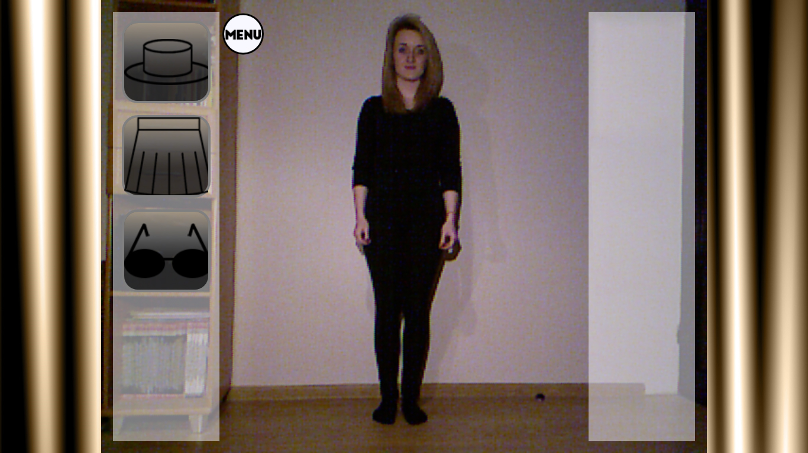
rys. 2
Główne okno aplikacji

Główny ekran aplikacji składa się z obszaru, na którym widoczny jest obraz pobierany z kamery Kinect, górnego menu z podstawowymi funkcjami oraz lewego i prawego panelu zawierającego ubrania do przymierzenia.

Górne menu
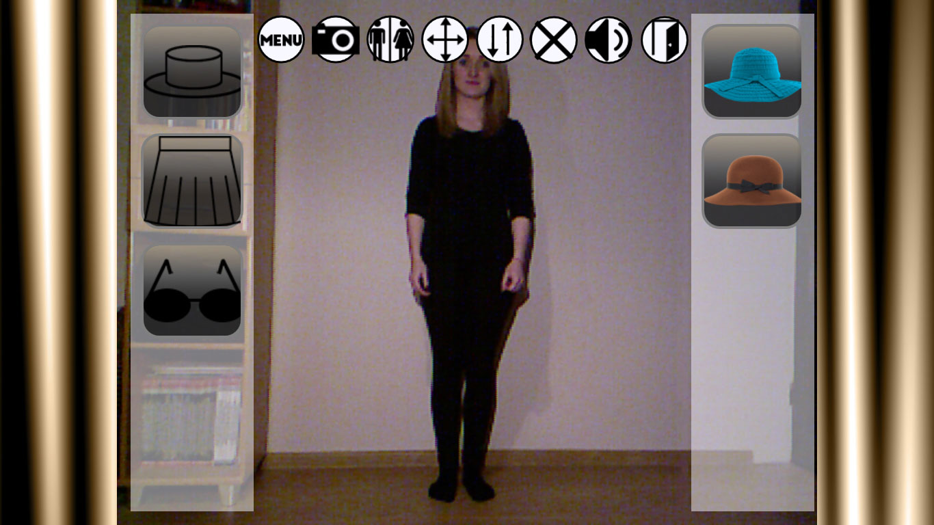
rys. 3
Okno aplikacji z rozwiniętym górnym menu

Górne menu pojawia się na ekranie po najechaniu i kliknięciu przez użytkownika przycisku z napisem „MENU”. Pojawiają się wówczas ikony z dodatkowymi funkcjonalnościami: wykonanie zdjęcia, zmiana kategorii, zmiana rozmiaru ubrania, czyszczenie ubrań, kontrola dźwięków w aplikacji oraz wyjście z programu. Po ponownym naciśnięciu przycisku „MENU”, pozostałe ikony znikają z ekranu.

Zdjęcie
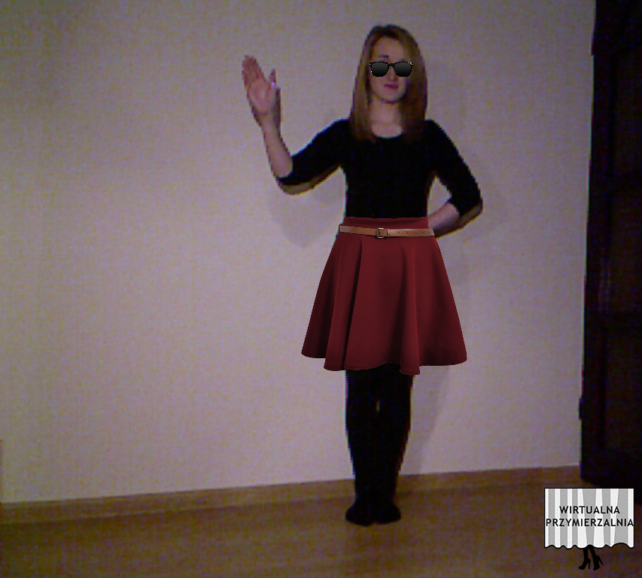
rys. 4
Zdjęcie wykonane w aplikacji
Po naciśnięciu ikonki z aparatem, na ekranie pojawia się ekran z informacją ile sekund pozostało do zrobienia zdjęcia, aby użytkownik miał czas do wybrania odpowiadającej mu pozycji. Następnie zostaje wykonany zrzut ekranu i jest on zapisany na komputerze użytkownika w folderze Moje Dokumenty, w podfolderze Wirtualna Przymierzalnia. W prawym dolnym rogu widoczny jest znak wodny z ikoną programu. Wykonanie zdjęcia jest potwierdzone odpowiednim dźwiękiem.

Zmiana kategorii
Modele ubrań zawarte w aplikacji są przypisane do kategorii damskiej, męskiej lub oznaczone jako uniwersalne. Domyślnie po uruchomieniu programu wybrana jest kategoria damska. Po najechaniu i kliknięciu przycisku, panel z ubraniami aktualizują swoją zawartość i zawierają ubrania w wybranej kategorii. Panel po lewej stronie zawierający kategorie również jest aktualizowany. Ubrania, które są uniwersalne, będą zawsze dostępne do przymierzenia. Aktualnie wybrany strój nie jest czyszczony.

Zmiana rozmiaru
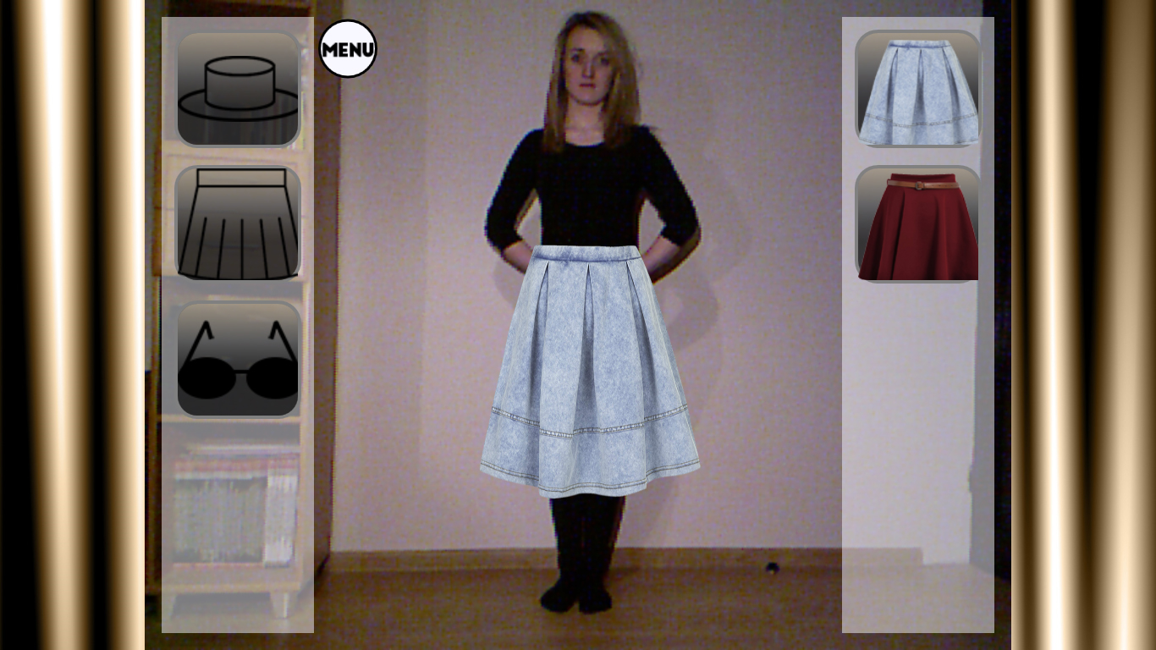
rys. 5
Okno aplikacji ze zmienionymi rozmiarami ubrań

Funkcja umożliwia zmianę rozmiaru ostatnio wybranego ubrania. Po najechaniu i naciśnięciu przycisku, część garderoby staje się odpowiednio większa lub mniejsza. Możliwe jest wielokrotne naciskanie przycisków, do momentu gdy rozmiar ubrania odpowiada użytkownikowi.

Zmiana pozycji
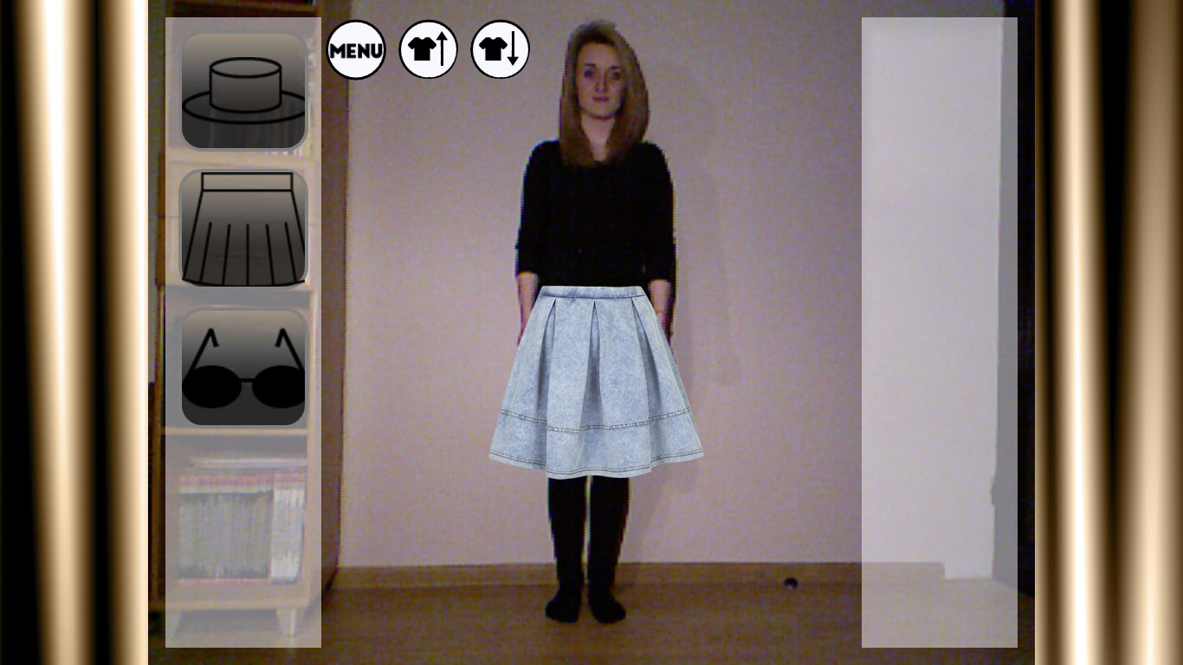
rys. 6
Okno aplikacji z ikonami zmiany pozycji stroju

Istnieje możliwość zmiany położenia ostatnio dodanej części garderoby. Dzięki przyciskom zmiany pozycji, możemy przesunąć ubranie odpowiednio w górę lub w dół. Możliwe jest wielokrotne naciskanie przycisków, do momentu gdy lokalizacja ubrania odpowiada użytkownikowi.

Czyszczenie stroju
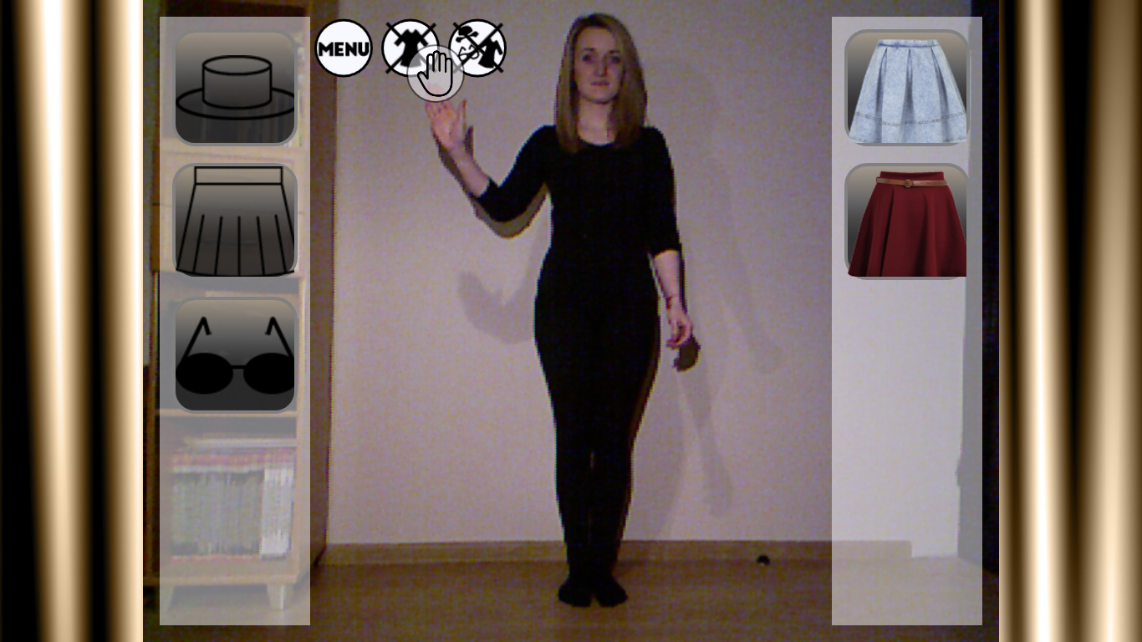
rys. 7
Okno aplikacji z ikonami czyszczenia stroju

W zależności od klikniętego przycisku, użytkownik może usunąć z ekranu ostatnio dodaną część garderoby lub wyczyścić cały wybrany zestaw ubrań i zacząć zabawę od nowa.

Dźwięki
Po kliknięciu w przycisk wszystkie dźwięki w aplikacji są włączone lub wyłączone.

Wyjście z programu
Kliknięcie przycisku powoduje wyświetlenie ekranu wymagającego zatwierdzenie decyzji o wyjściu z programu, a następnie zakończenie pracy aplikacji.

Boczne panele
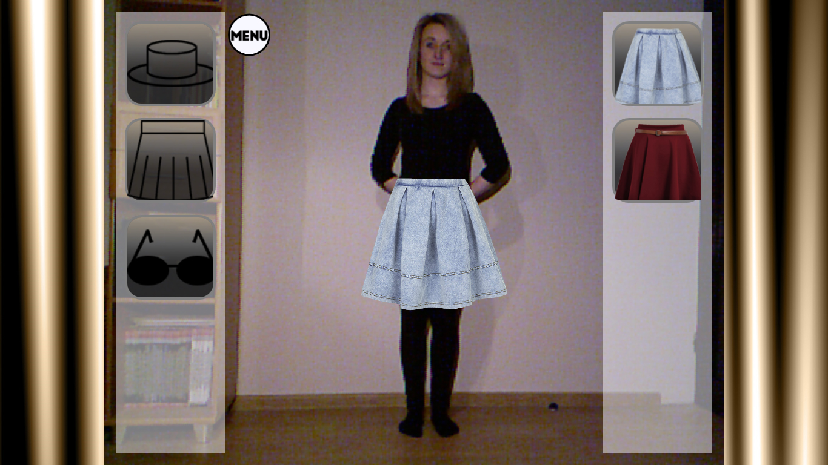
rys. 8
Okno aplikacji z bocznymi panelami
W panelu po lewej stronie są widoczne kategorie z pogrupowanymi częściami garderoby.
Po kliknięciu w przycisk z daną kategorią, w prawym panelu wyświetlają się ubrania gotowe do przymierzenia. Po wybraniu odpowiadającego nam modelu, jest on nakładany na osobę i przylega do ciała nawet w trakcie ruchu. Gdy zostanie kliknięty przycisk w tej samej kategorii oraz z modelem innej części garderoby, ubranie nałożone na osobę zostaje zamienione. Naciśnięcie na przycisk w tej samej kategorii oraz z tą samą częścią garderoby nie spowoduje żadnej akcji. Po wybraniu innej kategorii, nowo wybrane ubranie jest dodawane do całego stroju.
Istnieje możliwość przesuwania zawartości bocznych panelów. W tym celu należy przesunąć kursor nad panelem w stronę górnej lub dolnej krawędzi, wtedy zawartość będzie przewijana odpowiednio w górę lub dół.

Ekran błędów
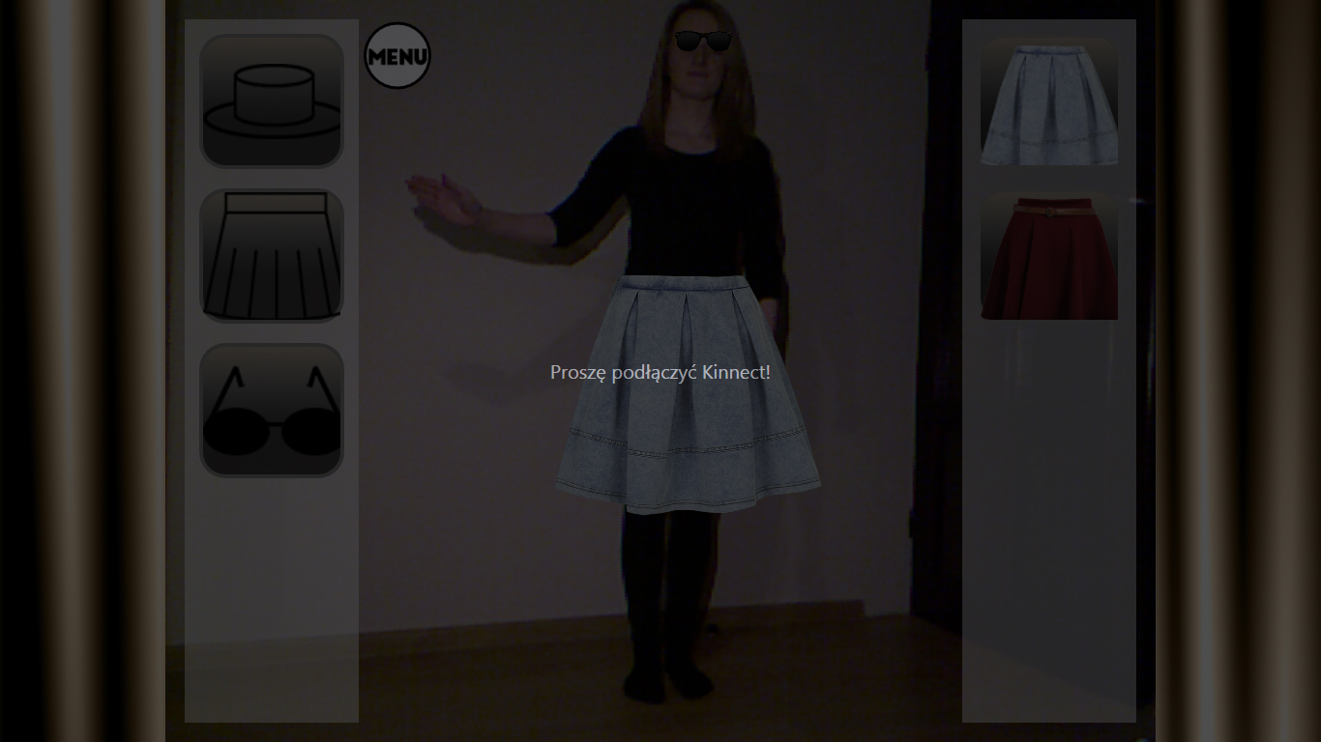
rys. 9
Ekran z komunikatem o błędzie

W przypadku, gdy urządzenie jest niepodłączone lub nieoczekiwanie się odłączyło od komputera lub gniazdka z prądem, na ekranie pojawia się odpowiedni komunikat dla użytkownika. Po podłączeniu czujnika następuje jego inicjalizacja. Po poprawnie wykonanej operacji ekran z informacją znika i praca programu jest kontynuowana.
Wyświetlane są również informacje o błędach związanych z niewykryciem szkieletu użytkownika lub utracie jego położenia. Po ponownym wykryciu, wybrane wcześniej ubrania nadal przylegają do ciała i aplikacja kontynuuje swoją pracę.
W przypadku, gdy Kinect jest zajęty przez inny proces, wyświetlona będzie odpowiednia wiadomość na ekranie.

Wymagania sprzętowe
Do uruchomienia aplikacji potrzeba:
- sensor ruchu Kinect Microsoft przeznaczany do konsoli XBOX
- specjalny przewód zasilający do sensora
- procesor dwurdzeniowy 2,66 GHz lub szybszy
- karta graficzna kompatybilna z DirectX 9.0c
- 2GB pamięci RAM

Wymagania systemowe
Przed uruchomieniem aplikacji należy zainstalować:
- Windows 7 lub nowszy
- Kinect SDK w wersji 1.8

Ograniczenia
Program nie umożliwia przymierzania ubrań wielu użytkownikom w tym samym czasie. Jeśli w zasięgu Kinecta znajduje się kilka osób, w zabawie bierze udział ta, która stoi najbliżej sensora.

